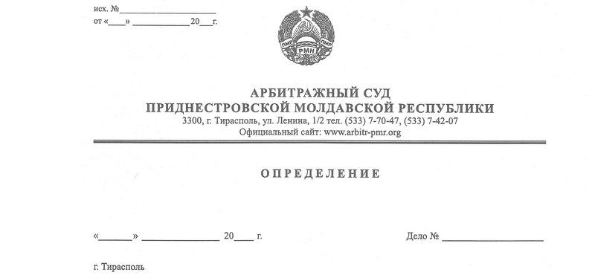

**о возобновлении производства по делу**

16 мая 16 27/16-02к

Арбитражный Суд Приднестровской Молдавской Республики в составе заместителя Председателя Арбитражного суда Приднестровской Молдавской Республики Лука Е.В., рассмотрев заявление закрытого акционерного общества «Тираспольский комбинат хлебопродуктов» (г.Тирасполь, ул. Сакриера, д.2 «г») о возобновлении производства по делу № 27/16-02к, возбужденному по его кассационной жалобе на решение арбитражного суда от 15 февраля 2016 года по делу № 1645/15-03 по заявлению закрытого акционерного общества «Тираспольский комбинат хлебопродуктов» о признании незаконным решения Государственного таможенного комитета ПМР (г.Тирасполь, ул. Украинская, д. 15 «а»), без участия сторон

**установил:**

Закрытое акционерное общество «Тираспольский комбинат хлебопродуктов» (далее – заявитель, ЗАО «Тираспольский комбинат хлебопродуктов», общество) обратилось в Арбитражный суд Приднестровской Молдавской Республики (далее - Арбитражный суд ПМР, арбитражный суд, суд) с кассационной жалобой на решение Арбитражного суда ПМР от 15 февраля 2016 года по делу № 1645/15-03, которым суд в удовлетворении требования ЗАО «Тираспольский комбинат хлебопродуктов» отказал.

Определением от 22 марта 2016 года кассационная жалоба, после устранения ЗАО «Тираспольский комбинат хлебопродуктов» нарушения требований, установленных подпунктом г) пункта 1, подпунктом в) пункта 3 статьи 141 Арбитражного процессуального кодекса Приднестровской Молдавской Республики (далее – АПК ПМР) в срок, установленный определением суда об оставлении кассационной жалобы без движения от 14 марта 2016 года, принята к производству кассационной инстанции Арбитражного суда ПМР и дело назначено к судебному разбирательству на 11 апреля 2016 года.

11 апреля 2016 года суд кассационной инстанции, принимая во внимание тот факт, что выводы суда относительно правильности применения нормы материального права, а именно подпункта д) статьи 8 Закона Приднестровской Молдавской Республики «О таможенном тарифе», будут зависеть от имеющего общеобязательный характер акта официального толкования, проект которого находится на рассмотрении в Верховном Совете ПМР, в целях обеспечения правильного и единообразного применения правовых норм (в соответствии с правовым смыслом, установленным органом, издавшим нормативный акт), удовлетворил ходатайство заявителя и, руководствуясь частью второй статьи 71 АПК ПМР, приостановил производство по делу № 27/16-02к до разрешения Верховным Советом ПМР вопроса о принятии постановления Верховного Совета ПМР «О толковании понятий «сырье», «оборудование, включая машины, механизмы», «материалы, входящие в комплект поставки соответствующего оборудования», «комплектующие изделия», содержащихся в подпункте д) статьи 8 Закона Приднестровской Молдавской Республики «О таможенном тарифе», подпункте д-3) статьи 8 Закона Приднестровской Молдавской Республики «О таможенном тарифе» и подпункте м) статьи 8 Закона Приднестровской Молдавской Республики «О таможенном тарифе».

13 мая 2016 года в суд поступило заявление ЗАО «Тираспольский комбинат хлебопродуктов» о возобновлении производства по делу № 27/16-02к, в связи с опубликованием в САЗе № 17 от 02 мая 2016 года названного выше постановления Верховного Совета ПМР.

Рассмотрев заявление ЗАО «Тираспольский комбинат хлебопродуктов» о возобновлении производства по делу № 27/16-02к, ознакомившись с постановлением Верховного Совета ПМР «О толковании понятий «сырье», «оборудование, включая машины, механизмы», «материалы, входящие в комплект поставки соответствующего оборудования», «комплектующие изделия», содержащихся в подпунктах д), д-3) и м) статьи 8 Закона Приднестровской Молдавской Республики «О таможенном тарифе», суд пришел к выводу о том, что обстоятельства, послужившие основанием для приостановления производства по делу № 27/16-02к, устранены, в связи с чем производство по нему подлежит возобновлению в силу статьи 72 АПК ПМР.

Руководствуясь статьями 72, 73, 128, пунктом 3 статьи 130-12 Арбитражного процессуального кодекса ПМР, суд

**определил:**

1. Возобновить производство по делу № 27/16-02к.
2. Назначить рассмотрение дела **на 23.05.2016 года на 10.30** в помещении Арбитражного Суда ПМР по адресу: г.Тирасполь ул.Ленина, 1/2, каб.304. Явку лиц, участвующих в деле, признать обязательной.

Заместитель Председателя

Арбитражного суда ПМР Е.В.Лука.